厦门市中医院伦理委员会初始审查相关事宜

1.伦理审查例会时间为每个月的下旬，上会材料请于每个月15日之前（开会前一周）递交至伦理办公室，方可来得及上当月的伦理会议。伦理委员会审查会议时间确定以后，伦理秘书会提前3天通知PI，做好汇报准备。
2.提交申请材料请按照清单的顺序依次排列(目录放在首页），胶装成册，并加用隔页纸（图1）；原件1份，用于存档；同时提交电子版至邮箱（xmzyyIRB@126.com)。
另外准备15份复印件，包含递交的所有材料（病例报告表可除去），普通装订即可，用于会议审查。
3.初始审查以及跟踪审查模板请至官网下载。
https://www.xmtcm.com/index/jiuzhen/keshi/cid/225.html
4.收到邮件后伦理办会回复项目编号与受理号，若有问题请电话咨询0592-5574312。
5.请于会前一周将汇报PPT，发送给伦理秘书与PI，并确保伦理审查会上由PI汇报；
6.PPT要求：汇报时间：5-7分钟；内容如下：
（1）研究的目的和意义；
（2）研究方案的设计与实施；
（3）受试者
的风险与受益；
（4）受试者的招募；
（5）知情同意书的内容；
（6）知情同意获取的过程；
（7）受试者损害的医疗处理和赔偿；
（8）受试者的隐私保护等。
PPT要求：画面生动，清晰。以上内容为主，尽量简练，结合表格、动画等其他辅助工具，确保7分钟汇报完。
5.准备黑色文件盒2个，文件盒标签彩印(图2）,用于存放后续跟踪审查材料；标签中的项目编号邮件咨询。
6.费用：
伦理审查费请于伦理会开会时间一周前打至医院帐户，打款时请备注项目名称与项目受理号；并将付款凭证发至伦理邮箱。
审查费明细：组长单位8000元加7%税点；参加单位5000元加7%税点。修正案审查1000元加7%税点，其他跟踪审查不收费。发票是开电子发票，如有疑问请咨询伦理办。

注：医院账户
户名：厦门市中医院；开户银行：兴业银行吕岭支行；账号：129300100100011266

胶装样式：

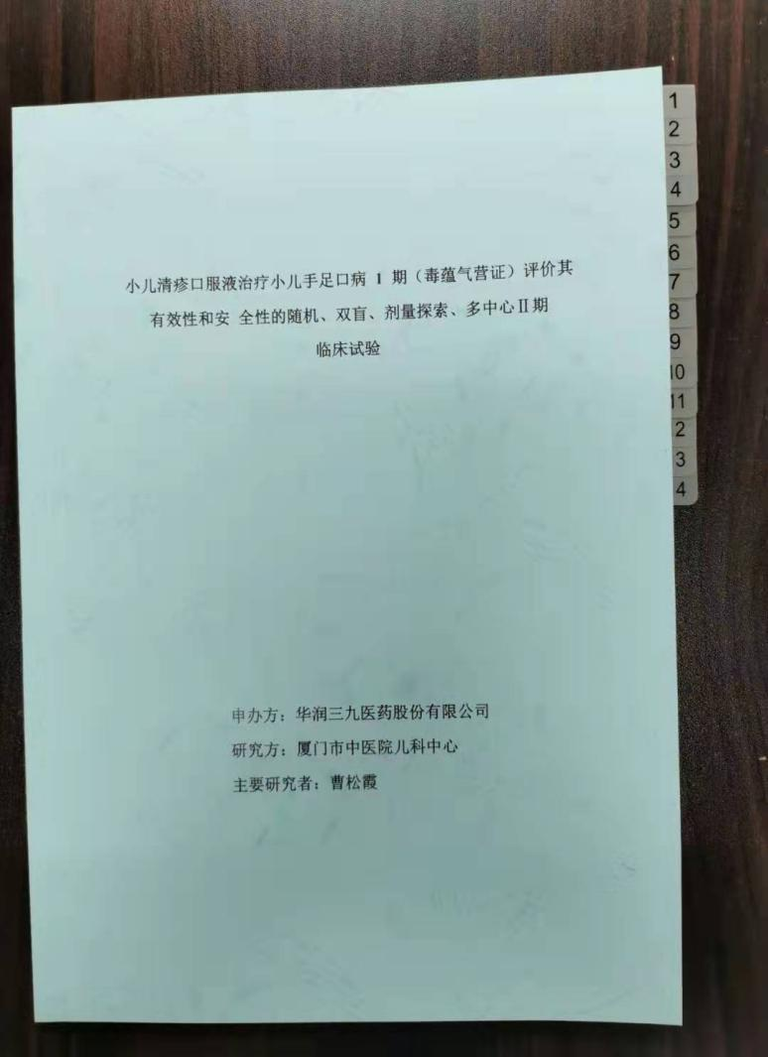

图1

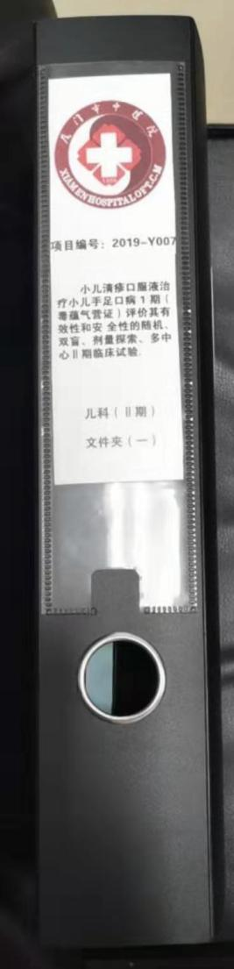

项目编号：
2018-Y008

肠安颗粒治疗腹泻型肠易激综合征（肝郁脾虚证）的有效性和安全性多中心、随机、双盲、安慰剂平行对照II期临床实验

中医消化科（Ⅱ期）

文件夹（一）

1.改成申报项目信息，文本框大小可根据文件盒调整
2.标签需要彩打

附件：胶装材料封面

Y型PEG化重组人干扰素α2b注射液联合GM-CSF治疗HBeAg阳性慢性乙型肝炎的
多中心、随机、开放、平行对照临床试验

申办方：厦门特宝生物工程股份有限公司
研究方：厦门市中医院肝病中心
主要研究者：毛乾国

